2023 жылдың 23 қазанында Жаңатас көпсалалы колледжінде әдістемелік кабинеттің ұйымдастыруымен оқытушылар мен өндірістік оқыту шеберлеріне арналған «Педагогтердің өзара іс-қимылы мен өзара оқуын ұйымдастыру» тақырыбында семинар өткізілді.Семинар барысында колледж әдіскері А.Бексейтова сабаққа қатысу, тәлімгерлікті ұйымдастыру, ашық сабақтар, мастер-кластар, дөңгелек үстелдердің құрылымы мен әдіс-тәсілдерін түсіндіріп өтті.
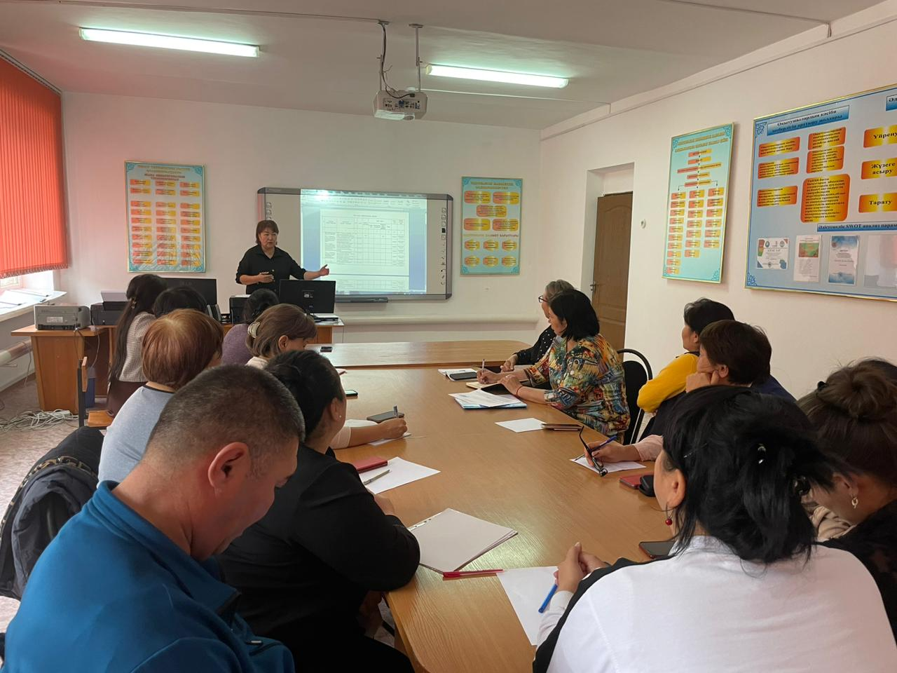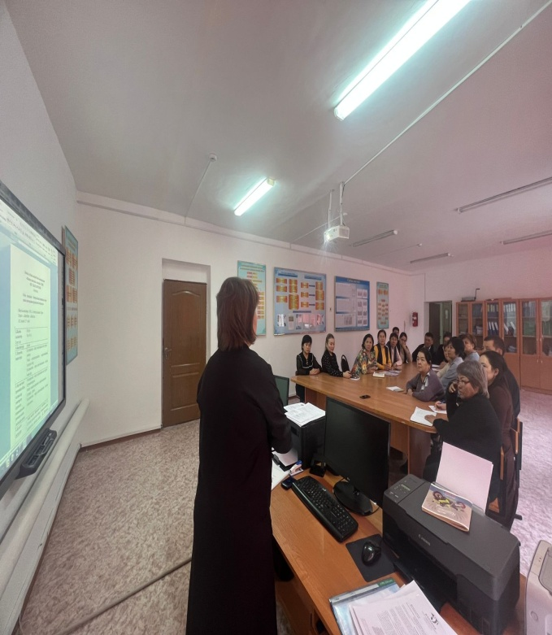
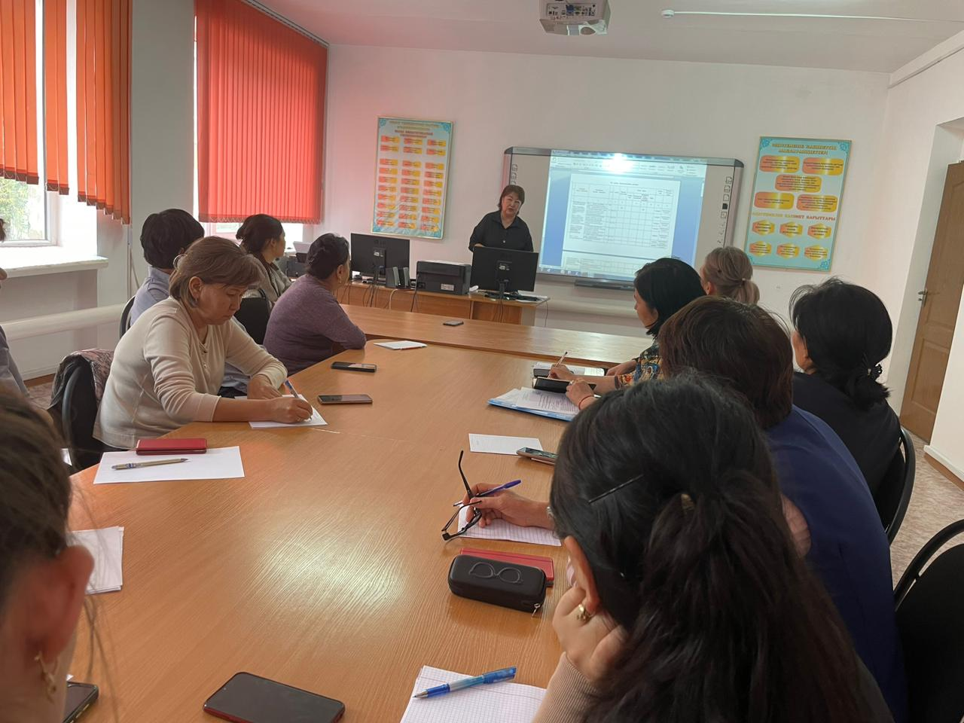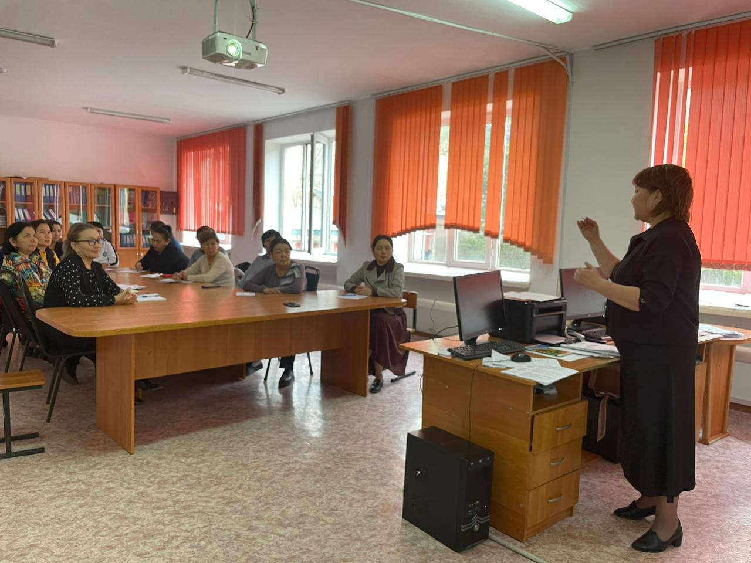
https://m.facebook.com/story.php?story_fbid=pfbid0JxLqYDJsbHWDVXRqFzvqE3hytG8Q2q3ZKquvgckFpY2TNoZt8VSvrXeVM3oyAAH1l&id=100024607866042&mibextid=Nif5oz

